Проект Бот Telegram для обработки подозрительных ссылок

Задача бота состоит в том, чтобы быстро проверить ссылку или QR-код на наличие защищенного соединения(ssl-сертификата) и переадресации ссылки.

Программная реализация включает шесть файлов на языке Python: main.py – главный файл, qr-code.py – файл для перевода QR-кода в ссылку, config.py – хранение токена бота, link_filter.py – файл является фильтром (позволяет отличить ссылку от другого текста), site_checker.py – позволяет найти переадресации на сайте, ssl_ch.py – файл позволяющий получить ssl-сертификат с сайта.

Приложение

Представляю Вашему вниманию некоторые разные случаи работы с ботом:

Первое общение с ботом

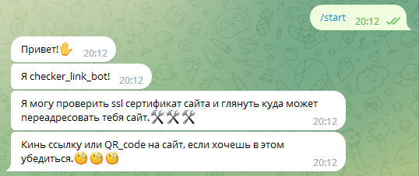

Также у бота можно узнать, что такое ssl сертфикат?

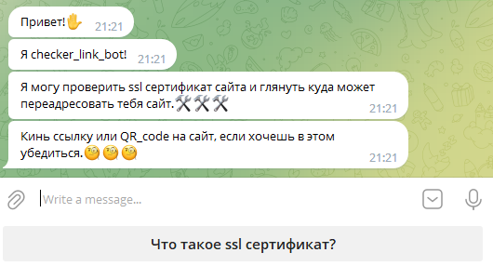

Когда имеется сертификат SSL, и нет переадресации на другие страницы;

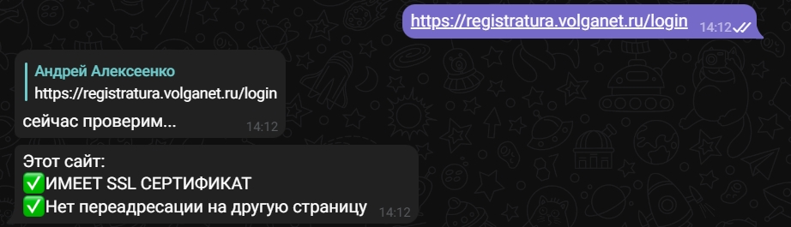

Когда имеется сертификат SSL, и есть переадресация на другие страницы(в этом случае наш бот говорит, на какие страницы переадресовывает сайт);

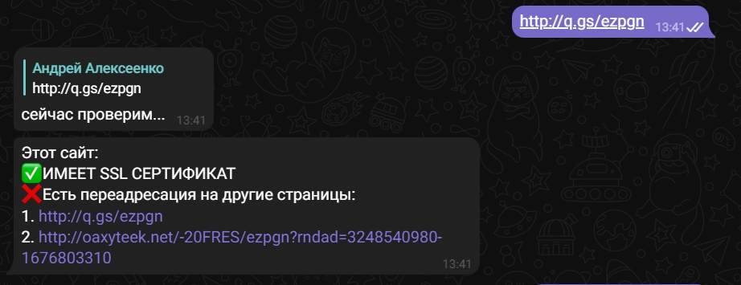

Когда нет сертификата SSL, и нет переадресации на другие страницы;

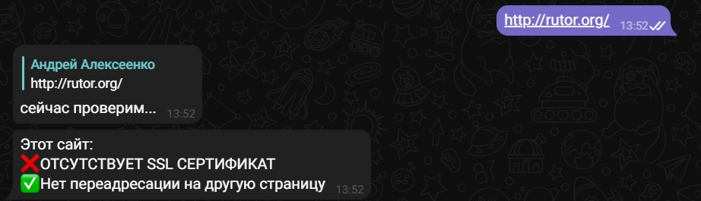

Распознание QR-кода

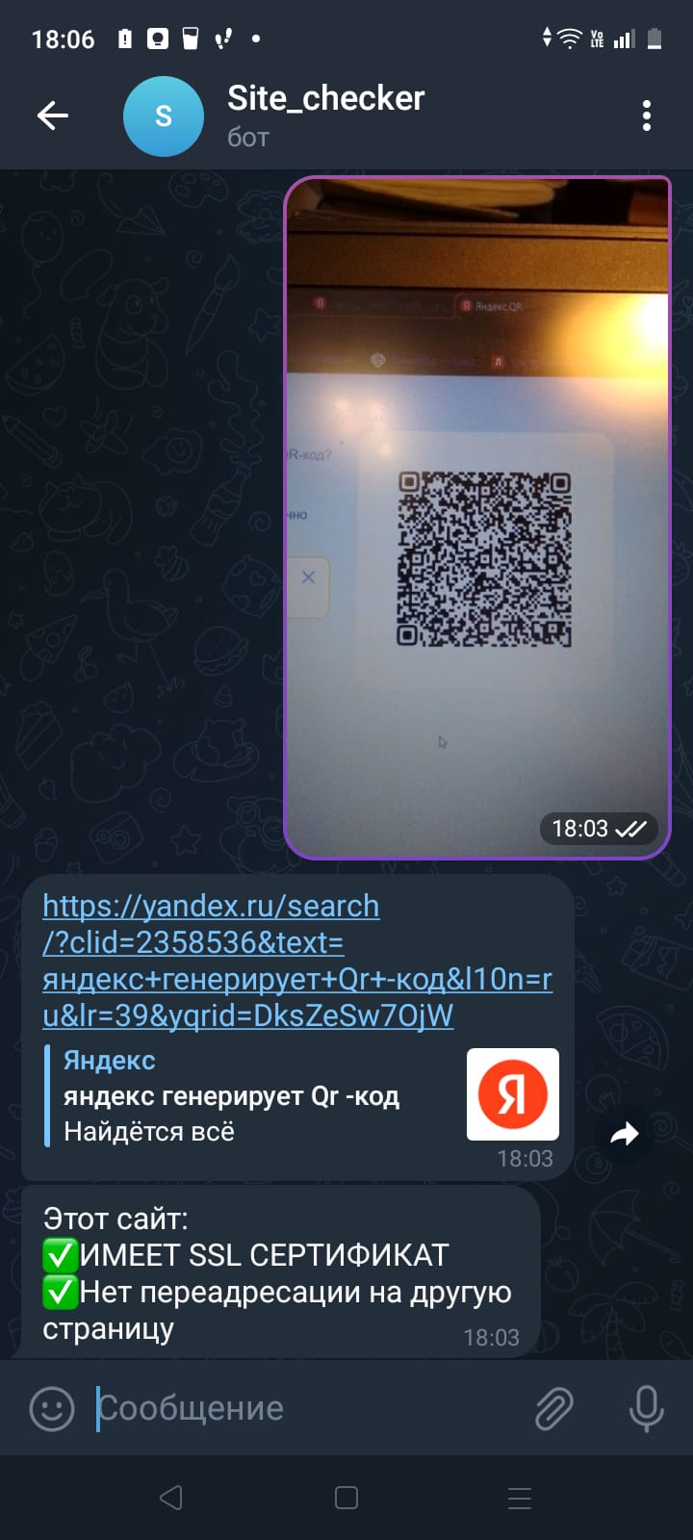

Вот ССЫЛКА на бота:

https://t.me/checker_link_bot

или QR-код:

